Práce s dočasným seznamem
Dočasný seznam se vytvoří, pokud při přidávání knihy do seznamu zvolíte v kontextové nabídce možnost „Dočasný seznam“. Knihy, které jste přiali do dočasného seznamu, se zároveň vloží do košíku, takže s ními můžete provádět hromadné akce, viz Funkce Košík pro hromadné akce s vyhledanými dokumenty

Uložení položky do trvalého seznamu
- Přihlaste se do svého čtenářského konta a klikněte na odkaz „Seznamy knih“ nebo v přehledu čtenářského konta zvolte položku „Seznamy knih“. Polo
- Pod lištou tlačítek v seznamu dokumentů uložených do dočasného seznamu vybertepomocí zaškrtávacího pole požadované položky (viz obrázek níže)
- Klikněte na tlačítko „Přesunout vybrané exempláře do seznamu“.
- Z rozbalovací nabídky (viz obrázek níže) vyberte požadovaný seznam a klikněte na něj. Tím se vybrané položky uloží do seznamu.
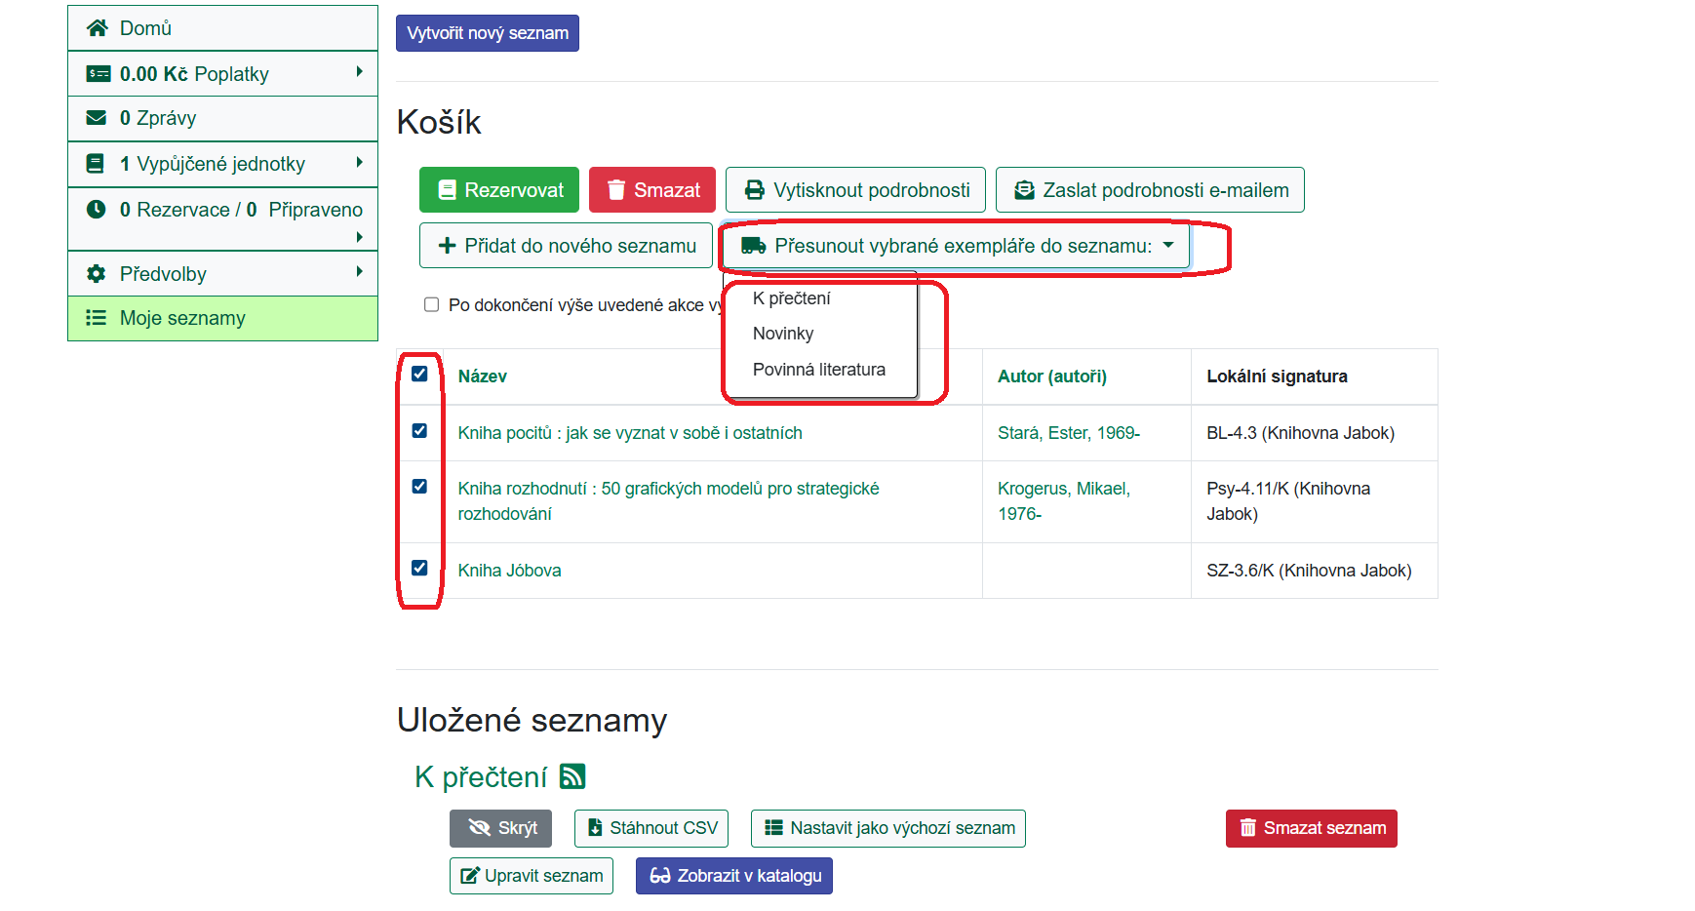
Pozor: Pokud knihy neuložíte do trvalého seznamu, po zavření prohlížeče nebo po automatickém odhlášení čtenáře ze systému (při delší nečinnosti) seznam zmizí.

Mohlo by Vás také zajímat
- Úvodní stránka nápovědy

Procházení katalogu
- Procházení podle názvů, autorů a témat
- Virtuální "prohlížení regálů"

Vyhledávání v katalogu
- Základní vyhledávání
- Pokročilé vyhledávání
- Filtry pro vyhledávání
- Operátory "A", "NEBO", "NE"
- Vyhledávání podle identifikátorů (ISBN, ISSN...)
- Vyhledávací zkratky
- Expertní vyhledávání

Práce s výsledky vyhledávání
- Zúžení dotazu (u hodně výsledků)
- Žádné výsledky vyhledávání
- Detailním záznam, akce s vyhledaným dokumentem
- Dostupnost dokumentu pro výpůjčku
- Košík (hromadné akce s výsledky)

Přihlášení a osobní údaje
- První přihlášení
- Přihlášení do čtenářského účtu
- Změna hesla
- Zapomenuté nebo nové heslo
- Změna přihlašovacího jména
- Změna e-mailu
- Změna adresy
- Přidělení oprávnění nakládat s účtem jiné osobě

Nastavení čtenářského konta, výpůjčky, rezervace...
- Nastavení odesílání výpisu výpůjček e-mailem
- Ukládání historie
- Nastavení vyhledávání
- Zprávy
- Prodloužení výpůjček
- Zadání rezervace
- Rezervace čísla časopisu
- Správa rezervací
- Pokuty a zpozdné
- Bezhotovostní platby (Knihovna Jabok)

Košík a seznamy knih
- Košík (hromadné akce s výsledky)
- Vytvoření nového seznamu
- Přidání knihy do seznamu
- Dočasný seznam
- Správa seznamů
- Změna názvu seznamu
- Sdílení seznamu
Byla pro Vás tato nápověda užitečná? Pokud máte nějaké náměty nebo připomínky, napište nám.

